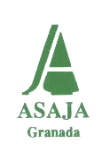

GABINETE DE PRENSA. C/ Sevilla, nº 5 bajo 18003- Granada Tel.: 958 29 21 24 / Fax: 958 29 0705 prensa-asajagranada@asaja.com.es
Convocatoria Jueves, 19 de mayo de 2016
No

I Jornada Técnica de Agricultura, Alimentación Ecológica y Olivar

Realidad y perspectivas: hacia un modelo de producción sostenible

Motivo | Celebración de la I Jornada Técnica de Agricultura, Alimentación Ecológica y Olivar
Hora | 9.30 horas (Inauguración)- 14.30 horas
Fecha | Viernes, 20 de mayo de 2016
Lugar | Sede del Colegio Oficial de Médicos de Granada (C/ Andrés Segovia, 53 )

